新龙湖小七班今日动态
日期：1月9日

情况分析：
今日表扬我们的小朋友们都能勇敢自己进入幼儿园啦。周玥萱、陈逸州、李艺涵、毕芮、任星辰等小朋友进入进到教室还会主动和老师同伴打招呼，还自己绕带子很棒哦，自主选择区域游戏啦。

区域游戏
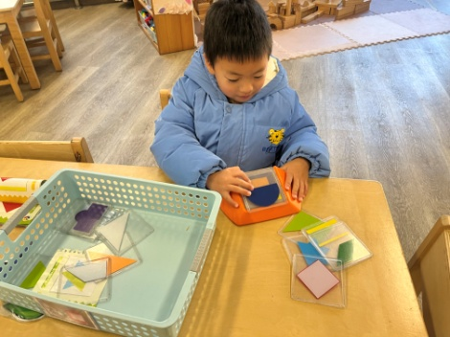 | 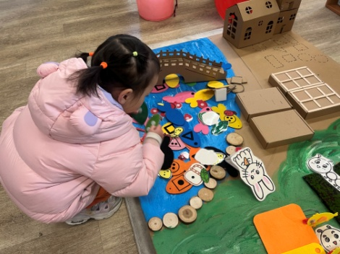 | 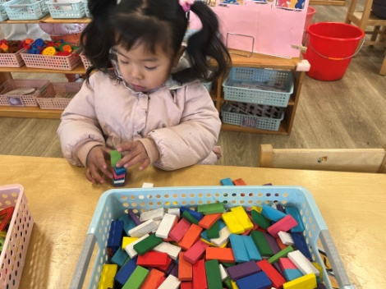
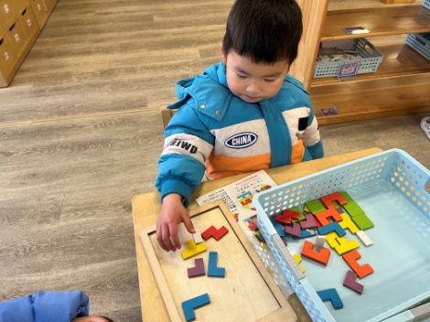 | 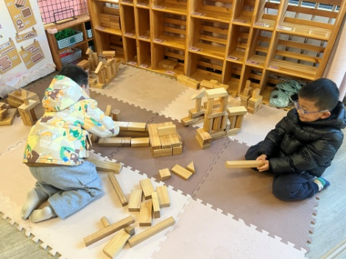 | 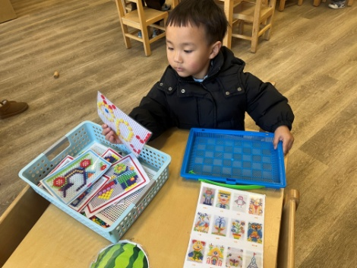

集体活动：

健康：被子盖盖好
冬天到了，天气也越来越冷了，孩子们每天都在幼儿园午睡，自己盖被子。但是盖不好，容易着凉感冒。本次活动通过观察图片，让幼儿了解盖被子的重要性，然后以儿歌的形式引导孩子了解并逐渐掌握正确盖被子的方法，并尝试自己盖好被子。任星辰、李艺涵、陈卓、龚翊、陈逸州、叶彭丞禹、陈沛延、高乐、陆泽安、谭思远、毕芮、陈书瑶、韩杨、周玥萱、徐晟昊、彭卓朴、常杰奕、彭逸宸了解盖好被子的重要性，乐意自己动手盖被子；任星辰、李艺涵、陈卓、龚翊、陈逸州、叶彭丞禹、陈沛延、高乐、陆泽安、谭思远、毕芮、陈书瑶、韩杨、周玥萱、徐晟昊、彭卓朴、常杰奕、彭逸宸在说说、做做中掌握盖被子的方法，逐渐养成独立盖好被子的习惯。

1.午餐情况：
早点：牛奶、草莓酥
午饭：黑芝麻饭、干锅虾、菠菜炒面筋、西湖牛肉汤。
点心：奶香百合莲子
水果：蓝莓、火龙果。大部分的孩子是能够自主进餐的，并且有较好的进餐习惯。我们小七班有很多孩子都有不爱吃蔬菜的习惯，需要家长们回家再继续跟进、配合一起让孩子不挑食，爱吃饭。
2.午睡情况：
午睡时，大部分小朋友能自己脱外套、裤子并摆放整齐！大部分小朋友可以自主入睡，个别小朋友在老师的安抚下入睡。

家园合作：
1.动态上的照片，仅作为老师观察时的随拍，并不是所有孩子的照片都会呈现，
2.个别幼儿还不会穿外套，因此请家长回家做进一步引导。
3.部分幼儿的水杯里的水量过烫，孩子喝不了，请装入温水。

